
PROJETOS AGRÁRIOS


Superintendente

João Bosco Gomes Saraiva

Superintendente Adjunto de Projetos

Leopoldo Augusto Melo Montenegro Junior

UNIDADE RESPONSÁVEL

Coordenação Geral de Análise e Acompanhamento de Projetos Agropecuários – CGPAG Sérgio Rocha Muniz (Nome sujeito a alteração, confirmar no site).
E-mail: cgpag@suframa.gov.br

LEGISLAÇÃO

Decreto-Lei 271, de 28/02/1967 Lei nº 8.666/1993
Lei nº 9.636/98 e Resoluções CAS
Lei nº 11.952, de 25 de junho de 2009 Resolução CAS 71/2019

1ª Versão
Elaboração: COAPAG/CGPAG Manaus – AM
Ano 2025

APRESENTAÇÃO

A Superintendência da Zona Franca de Manaus (SUFRAMA), por meio da Coordenação-Geral de Análise e Acompanhamento de Projetos Agropecuários (CGPAG), apresenta esta versão revisada e aprimorada da Cartilha de Projetos Agropecuários que busca esclarecer o passo a passo para apresentação e elaboração de projetos técnicos e econômicos, demonstrando as principais exigências e expondo esclarecimentos necessários, para auxiliar na realização de investimentos e no desenvolvimento de empreendimentos no setor AGROPECUÁRIO ou da BIOECONOMIA.
O objetivo é orientar empreendedores, produtores e técnicos sobre os procedimentos necessários à elaboração, tramitação e acompanhamento de Projetos Técnico-Econômicos (PTE) voltados ao setor agropecuário e da bioeconomia no Distrito Agropecuário da SUFRAMA (DAS).
Este guia visa oferecer linguagem mais acessível, estrutura padronizada e ferramentas práticas, como fluxogramas e checklists de apoio, de modo a facilitar o entendimento e o cumprimento dos requisitos exigidos pela Autarquia, aos potenciais interessados dos empreendimentos do setor primário da região.

JOÃO BOSCO GOMES SARAIVA
Superintendente da SUFRAMA

Sumário

LISTA DE ABREVIAÇÕES5 INTRODUÇÃO6
- Apresentação7
- Resumo Executivo7
- Modelo Suframa7
- O Modelo Agropecuário SUFRAMA8
- Oportunidades e Potenciais de Investir no DAS10
- Vantagens de Investir no DAS11
- Principais Incentivos Fiscais11
- Principais Diretrizes para apresentação do Plano11
- Fases de Apresentação dos Projetos12
- Fases de Apresentação dos Projetos13
- Fases de Apresentação dos Projetos14
- Acesso à Informação e Suporte Técnico18
- Suporte Técnico/Unidade responsável19
- Considerações Finais19

LISTA DE ABREVIAÇÕES

Abreviação | Descrição
AEDI | Área de Expansão do Distrito Industrial
ART | Anotação de Responsabilidade Técnica
ATER | Assistência Técnica e Extensão Rural
CADSUF | Cadastro da SUFRAMA
CAS | Conselho de Administração da SUFRAMA
CDRU | Contrato de Direito Real de Uso
CGPAG | Coordenação-Geral de Análise e Acompanhamento de Projetos Agropecuários
COAPAG | Coordenação de Análise de Projetos Agropecuários
COPAG | Coordenação de Acompanhamento de Projetos Agropecuários
CRF | Certificado de Regularidade Fiscal (do FGTS)
DAS | Distrito Agropecuário da SUFRAMA
DOU | Diário Oficial da União
FGTS | Fundo de Garantia por Tempo de Serviço
II | Imposto de Importação
INSS | Instituto Nacional do Seguro Social
IPAAM | Instituto de Proteção Ambiental do Amazonas
IPI | Imposto sobre Produtos Industrializados
LP | Licença Prévia
PIS/COFINS | Contribuição para o PIS/PASEP e COFINS
PTE | Projeto Técnico-Econômico
RFB | Receita Federal do Brasil
SEFAZ-AM | Secretaria de Estado da Fazenda do Amazonas
SEI | Sistema Eletrônico de Informação
SPR | Superintendência Adjunta de Projetos
SUFRAMA | Superintendência da Zona Franca de Manaus
VTN | Valor da Terra Nua
ZEE | Zoneamento Ecológico-Econômico
ZFM | Zona Franca de Manaus

INTRODUÇÃO

A Zona Franca de Manaus é uma área de livre comércio de importação e de exportação com incentivos fiscais, estabelecida com a finalidade de promover o desenvolvimento regional, através da criação de um centro industrial, comercial e agropecuário dotado de condições econômicas que permitam seu desenvolvimento, em face dos fatores locais e da grande distância, a que se encontram os centros consumidores de seus produtos, conforme estabelecido no art. 1º, do Decreto-Lei nº 288, de 28 de fevereiro de 1967. Assim, o desenvolvimento da região passou a ser orientados para os três setores da economia: primário, secundário e terciário.
A missão da SUFRAMA é promover o desenvolvimento regional sustentável, diversificando a matriz econômica da Amazônia e integrando os setores industrial, comercial e agropecuário. No agronegócio, a autarquia atua como agente indutor, oferecendo incentivos fiscais, infraestrutura e suporte técnico para atrair investimentos e gerar emprego e renda. Por meio do DAS e de políticas voltadas à bioeconomia, a SUFRAMA busca fortalecer cadeias produtivas locais, estimular a inovação e garantir a inclusão produtiva de comunidades tradicionais. Essa estratégia contribui para consolidar a Amazônia como um polo de negócios sustentáveis, alinhando crescimento econômico à preservação ambiental e à valorização dos saberes regionais.

- Apresentação
A Superintendência da Zona Franca de Manaus (SUFRAMA), apresenta esta versão revisada e aprimorada da Cartilha de Projetos Agropecuários, voltada ao setor agropecuário e da bioeconomia no Distrito Agropecuário da SUFRAMA (DAS). Este manual tem como objetivo orientar investidores, produtores rurais e técnicos sobre os procedimentos necessários à elaboração, tramitação e acompanhamento de Projetos Técnico-Econômicos (PTE) A consolidação das informações foi realizada com base na Portaria SUFRAMA nº 1703/2024, na Cartilha de Projetos Agropecuários e no Guia de Regularização Fundiária na Área de Expansão do Distrito Industrial (AEDI, Distrito II).
Esta edição foi revisada para oferecer linguagem mais acessível, estrutura padronizada e ferramentas práticas, como fluxogramas e checklists de apoio, de modo a facilitar o entendimento e o cumprimento dos requisitos exigidos pela Autarquia.

- Resumo Executivo
A Cartilha consolida os procedimentos exigidos pela CGPAG/SUFRAMA, requisitos legais para concessão de incentivos fiscais e/ou regularização de áreas no Distrito Agropecuário (DAS). Para apresentar um Projeto Técnico-Econômico (PTE), a empresa deve estar regular junto ao Cadastro da SUFRAMA (CADSUF) e contar com responsável técnico habilitado pelo CORECON/AM. O projeto deve estar acompanhado de certidões fiscais, documentos societários e licenças ambientais, conforme exigido pela Portaria SUFRAMA nº 1703. A finalidade e cumprir as etapas de requisitadas e cumprir a missão institucional como:
- Fomentar o desenvolvimento sustentável do setor primário na Amazônia;
- Estimular o empreendedorismo rural e a geração de empregos;
- Garantir a sustentabilidade ambiental e a regularidade fundiária das áreas sob jurisdição da SUFRAMA.

- Modelo Suframa

Tópico | Detalhe | Referência Legal / Setor
Definição da ZFM | Área de livre comércio de importação e exportação e de incentivos fiscais especiais. | Decreto-Lei nº 288/67, Art. 1º

Finalidade da ZFM | Promover o desenvolvimento regional. | ZFM
Objetivo do  Desenvolvimento | Criação de um centro industrial, comercial e agropecuário dotado de condições econômicas favoráveis, superando fatores locais e a grande  distância dos centros consumidores. | ZFM
Setores Econômicos Abrangidos | Primário (Agropecuária), Secundário (Industrial) e Terciário (Comercial). | Economia Regional
Missão da SUFRAMA | Promover o desenvolvimento regional sustentável, diversificando a matriz econômica da Amazônia e integrando os setores industrial, comercial e  agropecuário. | SUFRAMA
OBJETIVOS
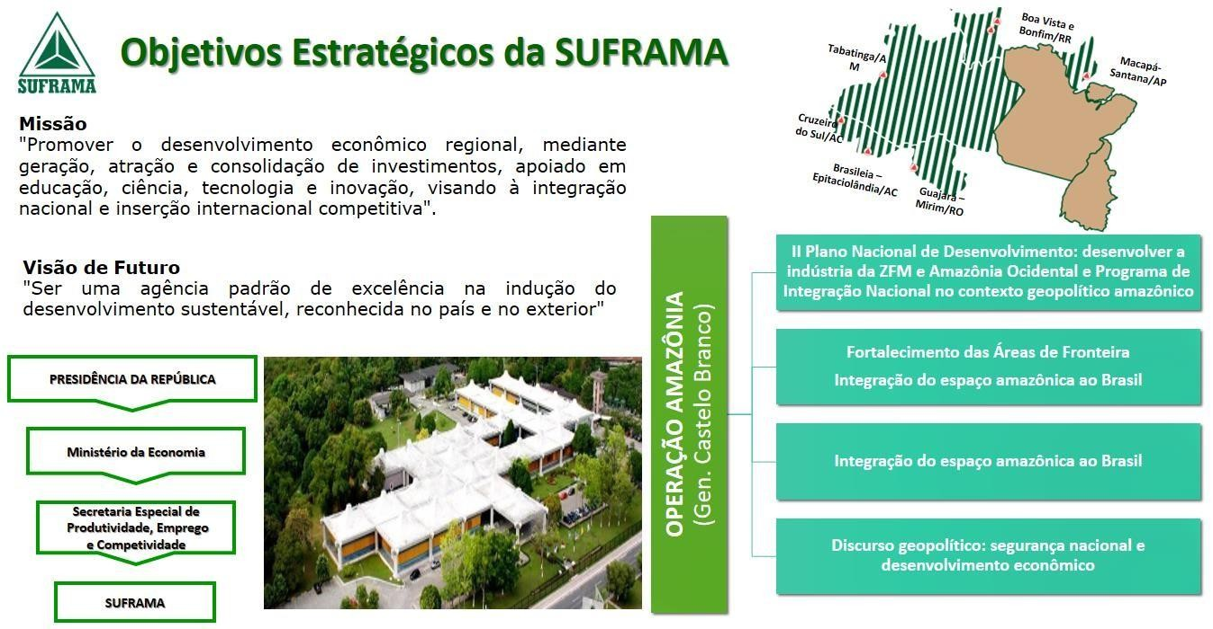

- O Modelo Agropecuário SUFRAMA
O Distrito Agropecuário da SUFRAMA (DAS) é uma das mais importantes áreas de fomento ao desenvolvimento sustentável da Amazônia. Localizado entre os municípios de Manaus e Rio Preto da Eva, possui mais de 589 mil hectares de área e uma rede de 656 km de estradas vicinais, com fácil acesso pela BR-174 e AM-010.

DAS - DEFINIÇÃO | Distrito Agropecuário da SUFRAMA
A Suframa buscando criar um melhor entendimento sobre o contexto do agro no modelo Suframa, desenvolveu um manual com uma visão de alto nível sobre a área de atuação e os benefícios, oferecendo de mais resumida o que é o DAS (Distrito Agropecuário da SUFRAMA), as Oportunidades
de investimento e os principais Incentivos Fiscais associados.
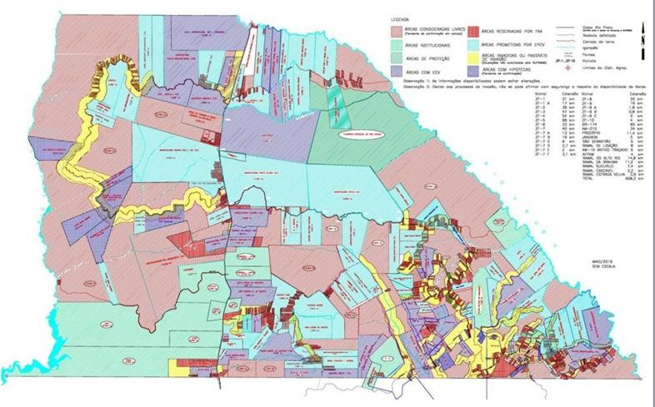
Característica | Detalhamento | Contexto
O que é | Uma área de terras reservada e gerenciada pela SUFRAMA, dedicada à implantação e desenvolvimento de projetos do Setor Primário (Agropecuário, Florestal, Aquícola, Agroindustrial e  Bioeconomia). | O modelo da ZFM é Industrial, Comercial e Agropecuário (Decreto-Lei nº 288/67).
Localização | Localizado na área de influência da Zona Franca de Manaus (ZFM), abrangendo partes dos municípios  de Manaus e Rio Preto da Eva (AM). | Posição estratégica para escoamento da produção e  acesso aos mercados.

O modelo busca diversificar a matriz econômica da Amazônia, promovendo o desenvolvimento do setor primário de forma sustentável, gerando emprego e renda na região. E assim, assegurar a função socioeconômica e ambiental da área sob jurisdição da SUFRAMA:
- O modelo visa integrar agricultura, agroindústria e Bioeconomia, promovendo:
- Sustentabilidade ambiental;
- Inovação tecnológica (com apoio do Centro de Bionegócios da Amazônia – CBA);
- Geração de emprego e renda;
- Regularização fundiária e incentivos fiscais.

Tópico | Detalhe | Referência Legal / Setor
Atuação no Agronegócio | Atuar como agente indutor, oferecendo incentivos fiscais, infraestrutura e suporte técnico. | Setor Primário (Agronegócio)
Foco da Estratégia | Fortalecer cadeias produtivas locais, estimular a inovação e garantir a inclusão produtiva de comunidades tradicionais, alinhando crescimento  econômico à preservação ambiental. | Distrito Agropecuário (DAS) e Bioeconomia
OBJETIVOS
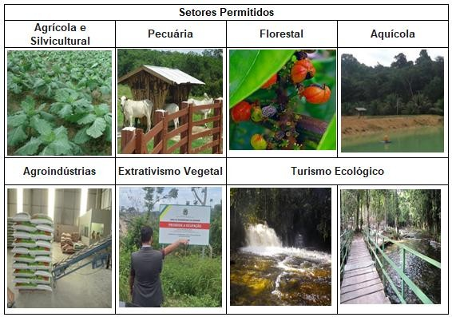

- Oportunidades e Potenciais de Investir no DAS

Tópico Principal | Item Detalhado | Impacto e Benefício
Objetivos do Investimento | Alinhamento com as Diretrizes da SUFRAMA. | Aproveitamento pleno dos incentivos fiscais e logísticos disponíveis.
Integração Regional | Fortalecimento das cadeias produtivas locais. | Promoção da integração entre produtores, empreendedores, centros de pesquisa e o Polo  Industrial de Manaus (PIM).
Potencial | Logístico - Acesso facilitado por rodovias  estratégicas. | Conexão eficiente do DAS aos principais centros urbanos e industriais (BR-174 e AM-010).
Potencial | Produtivo - Diversidade de recursos naturais e  produtivos. | Vocação para: culturas alimentares, insumos da bioeconomia, piscicultura e produção orgânica.
Potencial | Infraestrutura -  Infraestrutura rural  consolidada. | Oferece estradas vicinais, áreas demarcadas e suporte técnico da SUFRAMA e parceiros institucionais.
Potencial | Inovação - Ambiente favorável à inovação. | Presença de centros de pesquisa como o CBA (Centro de Bionegócios da Amazônia), viabilizando produtos de  alto valor agregado.
Critérios de Avaliação do Projeto | Impacto econômico e social positivo. | Criação de empregos, estímulo ao empreendedorismo rural e valorização dos saberes locais.

- Vantagens de Investir no DAS

Oportunidade | Descrição | Benefício ao Investidor
Segurança Jurídica | Regularização fundiária via CDRU e posterior escritura. | Segurança para investimentos.
Acesso a Crédito | Regularização facilita acesso a linhas de crédito rural. | Expansão financeira do negócio.
Incentivos Governamentais | Programas de apoio como Promecanização, Procalcário, ATER. | Redução de custos e aumento da produtividade.
Integração ZFM | Agroindústrias do DAS integram-se ao modelo da Zona Franca de Manaus. | Benefícios fiscais e logísticos.
Regularização Ambiental | Licenciamento simplificado com apoio do IPAAM. | Conformidade e mitigação de riscos.

Empresas ou pessoas físicas que ocupam imóveis na AEDI Distrito II podem solicitar a regularização mediante apresentação de documentação pessoal, societária e técnica, vistoria pela SUFRAMA e lavratura de escritura pública. O processo é regido pela Resolução CAS nº 101/2019.

- Principais Incentivos Fiscais
Projetos aprovados pela SUFRAMA usufruem de incentivos fiscais conforme legislação da Zona Franca de Manaus (ZFM), como isenção ou redução de II, IPI, PIS/COFINS, conforme o tipo de operação (importação, compra nacional ou venda para fora da área incentivada). Os benefícios variam conforme a localização (ZFM, Amazônia Ocidental, ALCs) e o tipo de produto.

Tributo | Tipo de Operação | Benefício | Base Legal
II (Importação) | Importação de bens do projeto | Isenção ou redução de alíquota | Decreto-Lei nº 288/67
IPI | Aquisição de insumos | Isenção total | Decreto-Lei nº 288/67
PIS/COFINS | Operações específicas | Suspensão ou isenção | Lei nº 10.996/04
Incentivo para projetos no DAS
Incentivo Fundiário | Concessão de lotes | CDRU e Escritura | Regulamentação SUFRAMA
- Principais Diretrizes para apresentação do Plano

Para que os projetos sejam aprovados pela SUFRAMA e usufruírem de incentivos fiscais conforme legislação da Zona Franca de Manaus (ZFM). Eles deverão cumprir requisitos detalhados logo abaixo:

Tópico | Subtópico | Detalhes / Conteúdo | Legislação de Referência
1. Tipos de Projetos Permitidos | Atividades na Área | Agrícola e Silvicultural, Pecuária, Florestal, Aquícola, Agroindústrias, Turismo Ecológico, Extrativismo Vegetal. | Resolução CAS nº 71/2019  (Anexo I)
2. Documentação Necessária | Pessoa Jurídica | Portaria de aprovação do projeto, Cadastro ativo na SUFRAMA, CNPJ, Contrato Social, Certidões Negativas, Balanço Patrimonial e Capacidade Econômico-Financeira. | Diretrizes Técnicas SUFRAMA
2. Documentação Necessária | Pessoa Física | RG, CPF, Comprovantes de Residência e Regularidade Fiscal, Declaração de cultura efetiva e ocupação anterior a 22/07/2008. | Lei nº 9.636/98 e Resoluções  CAS
3. Caracterização do Imóvel | Elementos da Avaliação | Delimitação geográfica com coordenadas, Avaliação com base no Valor da Terra Nua (VTN), Caracterização Edafoclimática e Aptidão Agrícola, Grau de limitação  (fertilidade, água, erosão, mecanização). | Resolução CAS nº 71/2019
4. Estrutura do Projeto | Projeto Pleno | Identificação do proprietário e do lote, Características físicas e socioeconômicas, Detalhamento das atividades, Impactos Socioambientais e Medidas Mitigadoras, Administração, Tecnologia, Mão de Obra, Estudo de Mercado, Estimativa de Produção e Projeção Financeira,  Anotação de Responsabilidade Técnica (ART). | Anexos do Manual SUFRAMA
4. Estrutura do Projeto | Projeto Simplificado | Identificação do proprietário e do lote, Atividades propostas e cronograma, Mão de Obra e Aspectos Sociais, Estimativa de Produção e Receita,  Projeção Financeira e ART. | Anexos do Manual SUFRAMA
5. Relatórios e Acompanhamento | Documentos de Controle | Relatório de Execução de Contrato, Relatório de Vistoria de Ocupação, Balanço Anual das Atividades. | Diretrizes Técnicas  SUFRAMA
6. Identificação Visual | Exigências | Placa de Identificação do Lote, Placa Informativa na Entrada da Vicinal. | Diretrizes Técnicas SUFRAMA
7. Regularização e Pagamento | Processo Fundiário | Gratuidade ou pagamento conforme área e módulo fiscal, Condições resolutivas aplicáveis até quitação, Emissão de  Guia de Recolhimento da União (GRU) via SIAFI. | Lei nº 9.636/98 e Resoluções  CAS
8. Contratos e Escrituras | Títulos de Posse/Domínio | Contrato de Concessão de Direito Real de Uso (CDRU), Escritura de Compra e Venda, Termo de Liberação de Condições Resolutivas. | Legislação  Federal e  Resoluções CAS
9. Notificações e Penalidades | Procedimentos | Termo de Notificação em caso de irregularidades, Prazo para defesa e correção, Penalidades conforme Diretrizes Técnicas. | Normas de Fiscalização SUFRAMA
10. Recomendações Finais | Boas Práticas | Utilizar tabelas, gráficos e mapas para detalhar o projeto, Consultar o Zoneamento Ecológico Econômico para adequação ambiental, Manter o projeto alinhado às  Diretrizes Técnicas da SUFRAMA. | –

- Fases de Apresentação dos Projetos
As etapas incluem: levantamento de documentação necessário para apresentação do projeto no âmbito da Suframa, elaboração do PTE por responsável técnico credenciado, protocolo via Sistema Eletrônico de Informações (SEI), análise técnica e econômica pela

SUFRAMA, emissão de pareceres, aprovação por Portaria ou Resolução, e publicação no Diário Oficial da União. E Por ultimo fase de acompanhamento e avaliação dos resultados.
A tramitação dos projetos é dividida em quatro fases principais:

Fase | Foco Principal | ITEM | Fluxograma de Ações (SEQUENCIA DO ITENS) | (Checklist) / Requisitos Chave
 |  | 1 | Cadastro no CADSUF
 |  | 2 | Emissão de ART (profissional habilitado) | Documentos: CADSUF ativo,
 | Requisitos e | 2 | Emissão de ART (profissional habilitado) | ART registrada
 | Requisitos e | 3 | Obtenção de Certidões Negativas | ART registrada
I - | Documentação | 3 | Obtenção de Certidões Negativas | (CREA/CORECON), Certidões
I - | Documentação | 4 | Apresentação de Licença Prévia (LP) | (CREA/CORECON), Certidões
Preparatóri | Básica | 4 | Apresentação de Licença Prévia (LP) | (RFB, INSS, FGTS, SEFAZ-AM),
a | (Comprovação da  regularidade) | 5 | Montagem do dossiê completo para envio | Licença Prévia do IPAAM,  Balanço Patrimonial Analítico ou Declaração de IR.
a | (Comprovação da  regularidade) | 6 | Protocolo
 |  | 1 | Diagnóstico | Conteúdo: Identificação do
 |  | 2 | Planejamento Técnico | proponente/lote, Caracterização
 | Estrutura e | 2 | Planejamento Técnico | física/ambiental, Atividades
 | Estrutura e | 3 | Estudo de Mercado | física/ambiental, Atividades
II -  Elaboração | Conteúdo do  Projeto  (Desenvolvimento | 3 | Estudo de Mercado | propostas/cronograma,  Projeção financeira, ART e  Responsabilidade Técnica. Tipos:
II -  Elaboração | Conteúdo do  Projeto  (Desenvolvimento | 4 | Cronograma e Custos
II -  Elaboração | Conteúdo do  Projeto  (Desenvolvimento | 5 | Revisão Final
 | do PTE) | 5 | Revisão Final | Simplificado (até R$ 1 milhão)
 |  | 6 | Protocolo | ou Pleno (acima de R$ 1  milhão).
 |  | 1 | Protocolo SEI | Prazos: Prazo médio de 60 dias úteis para análise. 30 dias para correção de inconsistências. Aprovação: Formalizada por Portaria/Resolução publicada no DOU.
 | Protocolo, | 2 | Análise Técnica (2 avaliadores)
III -  Tramitação | Análise e  Aprovação  (Avaliação formal | 2 | Análise Técnica (2 avaliadores)
III -  Tramitação | Análise e  Aprovação  (Avaliação formal | 3 | Solicitação de Ajustes (se houver)
III -  Tramitação | Análise e  Aprovação  (Avaliação formal | 4 | Parecer Final
 | pela SUFRAMA) | 4 | Parecer Final
 | pela SUFRAMA) | 5 | Aprovação e Publicação
 |  | 1 | Implantação do Projeto | Implantação: Prazo de até 5 anos. Relatórios anuais obrigatórios. Titulação: Solicitação de CDRU após vistoria. Seguido por Termo de Liberação e Escritura final.
 | Acompanhament | 2 | Relatórios Anuais
IV - Pós-  Aprovação | o e Regularização  Fundiária  (Monitoramento e | 2 | Relatórios Anuais
IV - Pós-  Aprovação | o e Regularização  Fundiária  (Monitoramento e | 3 | Vistorias Técnicas
IV - Pós-  Aprovação | o e Regularização  Fundiária  (Monitoramento e | 4 | Contrato de Direito Real de Uso (CDRU)
 | Titulação) | 4 | Contrato de Direito Real de Uso (CDRU)
 | Titulação) | 5 | Escritura Definitiva

- Fases de Apresentação dos Projetos
Aqui são apresentadas todas as etapas do processo de apresentação do projeto:

TODAS AS ETAPAS
FASE 1 | Requisitos | CADSUF | Cadastro na SUFRAMA (CADSUF)
FASE 1 | Requisitos | ART | Responsável Técnico (ART)
FASE 1 | Requisitos | Capacidade Econômica/Financeira | Contabilidade da empresa (para PJ) ou Extratos/Declaração de IR (para PF).
FASE 1 | Requisitos | Licenças Ambientais | Apresentação da Licença Prévia (LP) do IPAAM ou órgão competente.
FASE 1 | Requisitos | Certidões Negativas Federais | Certidões Negativas de Débitos da RFB, INSS e Dívida Ativa da União.
FASE 1 | Requisitos | Certificado FGTS (CRF) | Certificado de Regularidade Fiscal do FGTS.
FASE 1 | Requisitos | Certidão Negativa Estadual | Certidão Estadual (SEFAZ-AM)
FASE 1 | Documentação | Pessoa Jurídica | - Contrato Social e alterações
FASE 1 | Documentação | Pessoa Jurídica | - CNPJ
FASE 1 | Documentação | Pessoa Jurídica | - Certidões negativas fiscais do CNPJ
FASE 1 | Documentação | Pessoa Jurídica | - Balanço Patrimonial Analítico

 |  |  | - Portaria de aprovação do projeto (se aplicável)
 |  | Pessoa Física | - RG,
 |  | Pessoa Física | - CPF,
 |  | Pessoa Física | - Comprovantes de residência,
 |  | Pessoa Física | - Comprovantes de regularidade fiscal,
 |  | Pessoa Física | - Declaração de cultura efetiva (para regularização de terras ocupadas antes de 22/07/2008)
FASE 2 | Setores Permitidos |  | Agrícola e Silvicultural
FASE 2 |  |  | Pecuária
FASE 2 |  |  | Florestal
FASE 2 |  |  | Aquícola
FASE 2 |  |  | Agroindústrias
FASE 2 |  |  | Turismo Ecológico
FASE 2 |  |  | Extrativismo Vegetal
FASE 2 | Projeto/SIMPLIFICAD O | Identificação | Proprietário e lote
FASE 2 | Projeto/SIMPLIFICAD O | Caracterização | Atividades propostas e cronograma
FASE 2 | Projeto/SIMPLIFICAD O | Análise de Mercado | Estimativa de produção e receita
FASE 2 | Projeto/SIMPLIFICAD O | Detalhes | Mão de obra e aspectos sociais
FASE 2 | Projeto/SIMPLIFICAD O | Socioambiental | Projeção financeira e ART
FASE 2 | Projeto PLENO (Investimento > R$ 1.000.000,00) | Identificação | Proprietário e lote
FASE 2 | Projeto PLENO (Investimento > R$ 1.000.000,00) | Caracterização | Características físicas, socioeconômicas e edafoclimáticas
FASE 2 | Projeto PLENO (Investimento > R$ 1.000.000,00) | Análise de Mercado | Estudo de mercado, estimativa de produção e projeção financeira detalhada
FASE 2 | Projeto PLENO (Investimento > R$ 1.000.000,00) | Detalhes | Administração, tecnologia, mão de obra
FASE 2 | Projeto PLENO (Investimento > R$ 1.000.000,00) | Socioambiental | Impactos e medidas mitigadoras/preventivas
FASE 3 | Etapa | Procedimento | Prazo e Detalhes
FASE 3 | 1. Protocolo | Via SEI (peticionamento eletrônico) ou | Acompanhado de todos os documentos da Fase I
FASE 3 | 2. Análise Técnica | Análise por dois técnicos da CGPAG | Verificação dos requisitos legais e técnicos
FASE 3 | 3. Inconsistências | Comparecimento à CGPAG após duas inconsistências | Prazo de 30 dias para correção
FASE 3 | 4. Aprovação | Encaminhamento ao Superintendente da SUFRAMA | Formalização por Portaria ou Resolução no DOU
FASE 4 | Acompanhamento | Prazo de Implementação | Tipicamente de cinco anos
FASE 4 | Acompanhamento | Relatórios | Relatório de Execução de Contrato e Balanço Anual
FASE 4 | Acompanhamento | Vistorias | Realizadas pela SUFRAMA para verificação in loco
FASE 4 | Alterações e Penalidades | Alterações no Projeto | Até 30% via Cronograma Técnico-Econômico; acima disso exige novo projeto
FASE 4 | Alterações e Penalidades | Irregularidades | Termo de Notificação, prazo para defesa e correção, sujeito a penalidades
FASE 4 | Regularização Fundiária | Áreas | AEDI (Distrito II) e DAS
FASE 4 | Regularização Fundiária | Processo | Lavratura de CDRU e Escritura de Compra e Venda
FASE 4 | Regularização Fundiária | Liberação | Termo de Liberação após quitação e cumprimento das metas
- Fases de Apresentação dos Projetos
Aqui são apresentados os requisitos necessários para apresentação do projeto:

Requisito 1: Cadastro na SUFRAMA (CADSUF)

Requisito 1 | Detalhamento
Cadastro na SUFRAMA (CADSUF) | A empresa ou proponente deve estar regular e ativo no CADSUF.
Onde Consigo (Fonte do Documento) | Portal da SUFRAMA.
Site/URL para Obtenção ou Consulta | https://www.gov.br/suframa (Acesso ao sistema CADSUF)
Ao acessar o site da Suframa, conforme sequência abaixo, busque pelo CADSUF. Lá poderá ser realizado o cadastro da Suframa. O Cadsuf (Sistema de Cadastro da Suframa) serve para credenciar pessoas físicas e jurídicas que desejam operar na Zona Franca de Manaus e áreas associadas, permitindo que elas acessem e acompanhem os incentivos fiscais administrados pela Superintendência da Zona Franca de Manaus (Suframa). Ele é o sistema necessário para que as empresas possam usufruir de benefícios como redução e isenção de impostos e facilita o controle dessas operações.

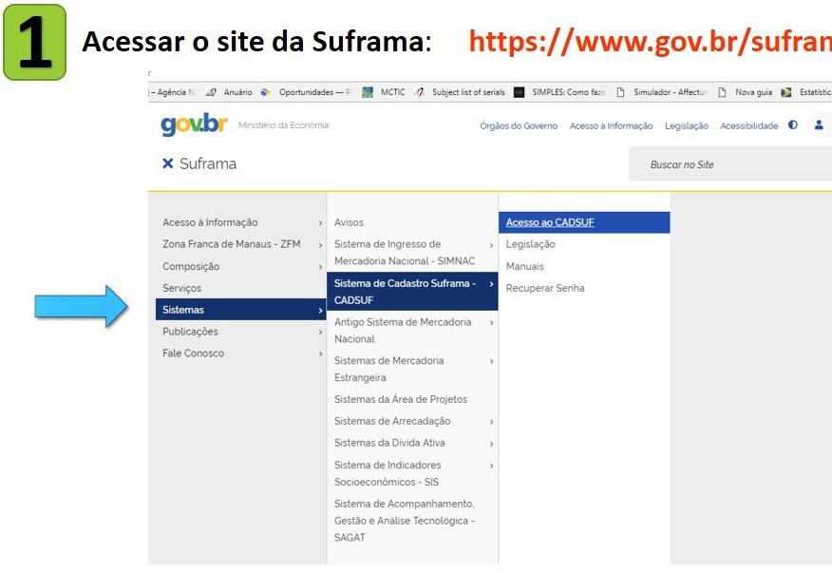
APÓS REALIZAR O CADASTRO, JÁ É POSSÍVEL REALIZAR O ACESSO E ACOMPANHAR SUAS OPERAÇÕES PELO SITE
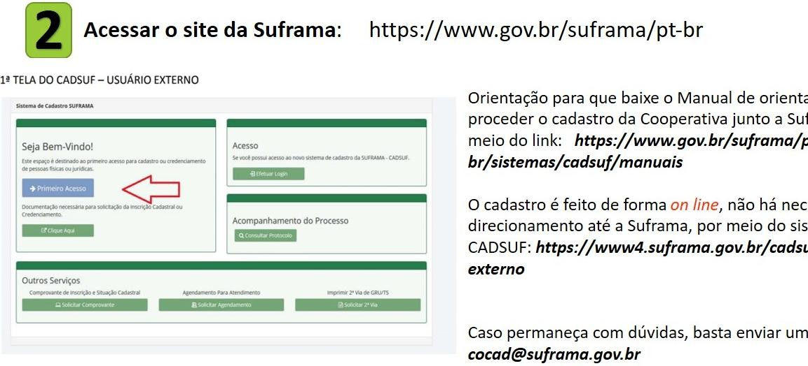

Requisito 2: Responsável Técnico (ART)

Requisito 2 | Detalhamento
Responsável Técnico (ART) | PTE elaborado por profissional habilitado com ART registrada no conselho profissional.
Onde Consigo (Fonte do Documento) | Conselho Regional da categoria profissional do técnico (Ex: CREA, CORECON).
Site/URL para Obtenção ou Consulta | [Portais dos Conselhos Profissionais] (Ex: (https://crea- am.org.br/creaam_site/art-de-cargo-e-funcao-guia-completo-para-  engenheiros/#)
Ao acessar o site como CREA-AM ou CORECON, busque pelo termo ART. Através do site é possível encontrar professionais habilitados para elaborar a Anotação de Responsabilidade Técnica (ART), que serve para oficializar a responsabilidade de um profissional habilitado (como engenheiros ou arquitetos) pela execução de um projeto ou serviço técnico. Ela garante a segurança da sociedade ao comprovar a qualificação do profissional, protege o contratante com segurança jurídica e serve como acervo técnico para o profissional, atestando sua experiência e atuação em obras.

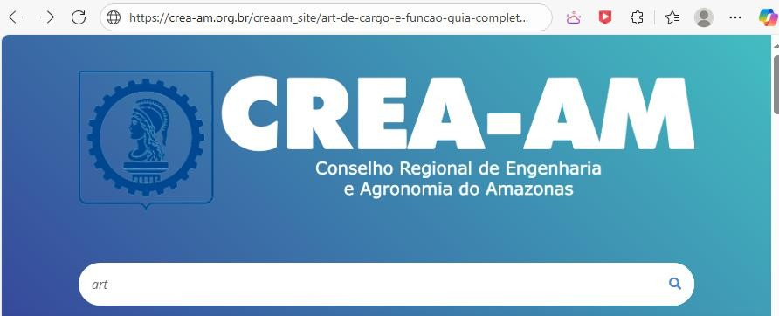
Requisito 3: Capacidade Econômico-Financeira

Requisito 3 | Detalhamento
Capacidade Econômico-Financeira | Comprovação por documentos (ex: Balanço Patrimonial Analítico do último exer- cício).
Onde Consigo (Fonte do Documento) | Contabilidade da empresa (para PJ) ou Extratos/Declaração de IR (para PF).
Site/URL para Obtenção ou Consulta | [Portal e-CAC da Receita Federal] (eCAC - Centro Virtual de Atendimento)
Ao acessar o Portal e-CAC e fazer login usando sua conta gov.br com nível avançado (silver ou gold). Selecionar a opção "Declarações e Demonstrativos". Escolher a opção "Consulta de Rendimentos Informados por Fontes Pagadoras". A capacidade econômico-financeira serve para garantir que uma empresa tem recursos suficientes para arcar com seus contratos, investimentos e obrigações. Em licitações públicas, ela comprova se o fornecedor tem saúde financeira para cumprir o contrato, evitando riscos como atrasos ou falhas na execução. Para empresas em geral, ela avalia a saúde financeira para expansão, investimentos, e resiliência contra crises, além de aumentar a credibilidade no mercado.
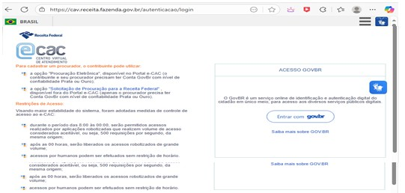

Requisito 4: Licenças Ambientais

Requisito 4 | Detalhamento
Licenças Ambientais | Apresentação da Licença Prévia (LP) do IPAAM ou órgão competente.
Onde Consigo (Fonte do Docu- | Órgão Ambiental Estadual (IPAAM) ou Municipal.
Site/URL para Obtenção ou Consulta | [Portal do IPAAM] (Licenças Ambientais Concedidas - IPAAM - IPAAM)
Ao acessar do IPAAM é possível consultar e selecionar as opções de licenciamento ambiental oferece aos usuários uma visão completa e intuitiva da situação dos processos de licenciamento no estado. A solicitação de licenciamento serve para definir os parâmetros do que pode ser cadastrado e como é realizada a tramitação de análise, servindo para garantir a correta associação e configuração dos requisitos necessários para o licenciamento ambiental.

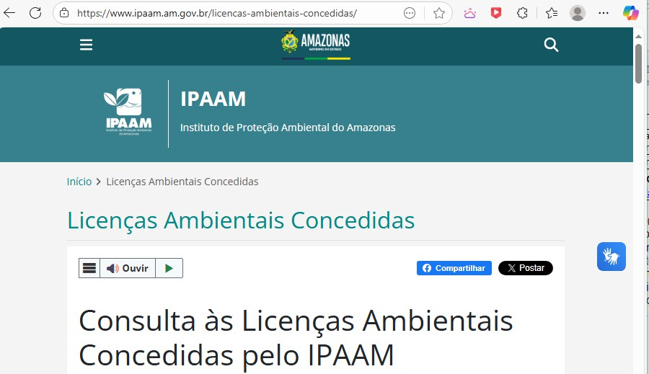
Requisito 5: Certidões Negativas Federais

Requisito 5 | Detalhamento
Certidões Negativas Federais | Certidões Negativas de Débitos da RFB, INSS e Dívida Ativa da União.
Onde Consigo (Fonte do Docu- mento) | Receita Federal do Brasil (RFB) e Procuradoria-Geral da Fazenda Nacional (PGFN).
Site/URL para Obtenção ou Consulta | (https://servicos.receitafederal.gov.br/servico/certidoes/#/home.)
Ao acessar da Receita Federal é possível consultar e emitir a Certidão Negativa de Débitos da RFB, INSS e Dívida Ativa da União online. É preciso informar o CPF ou CNPJ no portal de serviços, que emitirá a certidão caso não haja pendências fiscais. As certidões negativas da RFB, INSS e Dívida Ativa da União servem para comprovar a regularidade fiscal e previdenciária de uma pessoa física ou jurídica, atestando que não há débitos pendentes com esses órgãos.
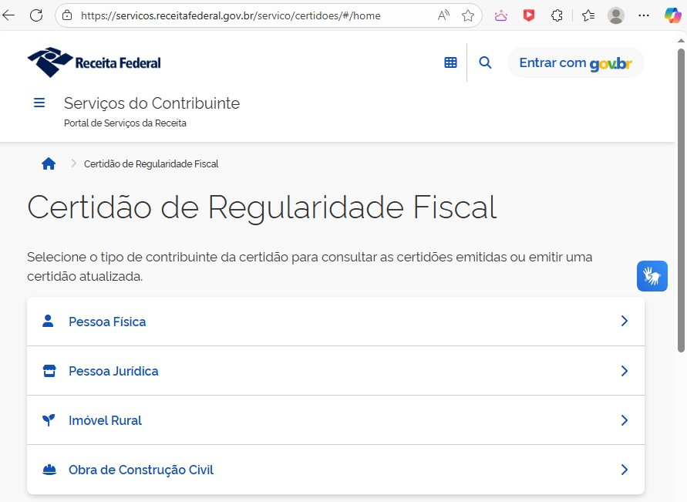

Requisito 6: Certificado FGTS (CRF)

Requisito 6 | Detalhamento
Certificado FGTS (CRF) | Certificado de Regularidade Fiscal do FGTS.
Onde Consigo (Fonte do Documento) | Caixa Econômica Federal.
Site/URL para Obtenção ou Consulta | (https://consulta-crf.caixa.gov.br/consultacrf/pages/consultaEmpregador.jsf.)

Ao acessar da Caixa Econômica Federal é possível encontrar o Certificado de Regularidade Fiscal do FGTS (CRF) no site da Caixa Econômica Federal. É necessário acessar a seção "FGTS acesso rápido", clicar em "Consultar CRF" na área "Para o Empregador" e informar o CNPJ da empresa. O Certificado de Regularidade do FGTS (CRF) serve para comprovar que uma empresa está em dia com os pagamentos do Fundo de Garantia do Tempo de Serviço (FGTS) de seus funcionários. Ele é exigido em diversas situações, como para participar de licitações, obter empréstimos ou financiamentos em instituições financeiras oficiais, solicitar incentivos fiscais e para o registro ou alteração do contrato social.
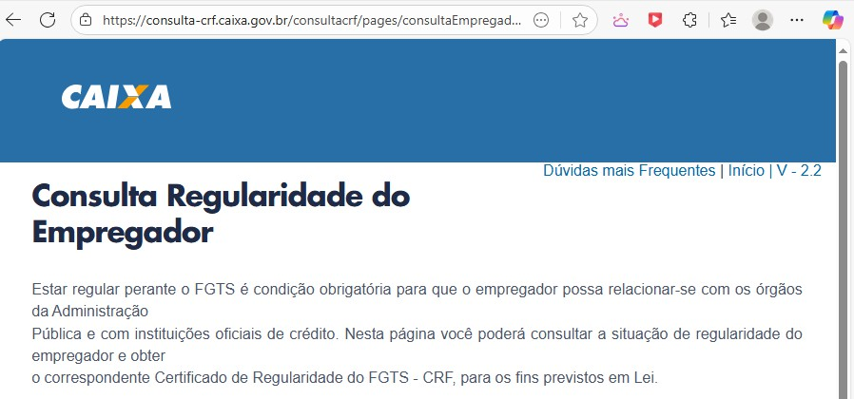
Requisito 7: Certidão Estadual (SEFAZ-AM)

Requisito 7 | Detalhamento
Certidão Estadual (SEFAZ-AM) | Certidão Negativa de Débitos da Secretaria de Fazenda do Amazonas.
Onde Consigo (Fonte do Docu- | Secretaria de Estado da Fazenda do Amazonas (SEFAZ-AM).
Site/URL para Obtenção ou Consulta | (https://www.sefaz.am.gov.br/portfolio-servicos/detalhes/1123)
Ao acessar da SEFAZ do Amazonas é possível encontrar a certidão estadual online através do site oficial SEFAZ/AM, na área de serviços, utilizando seu CPF/CNPJ. Para situações excepcionais ou não contempladas pelo sistema online, como a pessoa física, você deve utilizar o "Protocolo Virtual" acessando SEFAZ/AM. A Certidão Estadual (SEFAZ-AM) serve para comprovar a regularidade fiscal de pessoas físicas e jurídicas com os tributos do estado do Amazonas, como IPVA, ICMS e multas. O documento atesta a ausência de débitos em atraso e é essencial para diversas situações, incluindo a participação em licitações públicas, a obtenção de financiamentos e a venda de imóveis.
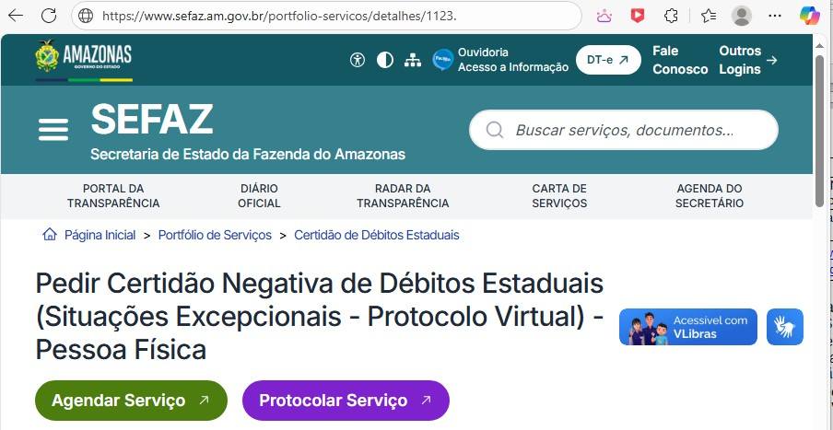

- Acesso à Informação e Suporte Técnico
É importante informar que a CGPAG se encontra disponível pelos canais de atendimento a tirar qualquer durante quase fase do projeto.

Canal | Finalidade | Acesso
Portal SUFRAMA | Informações, legislação e formulários | https://www.gov.br/suframa

Sistema SEI | Protocolo eletrônico de projetos | Acesso via portal
CADSUF | Cadastro de empresas e proponentes | Acesso via portal
E-mail  institucional | Dúvidas gerais | sei@suframa.gov.br

- Suporte Técnico/Unidade responsável

Dado | Detalhe | Função
Unidade Responsável | Coordenação-Geral de Análise e Acompanhamento de Projetos Agropecuários (CGPAG). | Unidade responsável pela análise técnica,  acompanhamento e fiscalização  dos projetos agropecuários e reflorestadores.
Coordenador-Geral | Sérgio Rocha Muniz (Nome sujeito a alte- ração, confirmar no site). | Liderança da unidade e responsável pela aprovação final  do parecer técnico.
Divisões Internas | COAPAG (Análise) e COPAG (Acompanha- mento). | Realizam o trabalho técnico: a COAPAG analisa a viabilidade, e a COPAG monitora a  implantação in loco.
E-mail institucional | cgpag@suframa.gov.br | Canal oficial para dúvidas gerais, solicitação de informações e  acompanhamento de processos.
Telefone | (92) 2020-1609 (ou consulte o número atualizado no portal). | Contato direto para agendar reuniões, tirar dúvidas urgentes  e esclarecer inconsistências.

- Considerações Finais
A SUFRAMA reafirma seu compromisso com o desenvolvimento sustentável do setor agropecuário e da bioeconomia na Amazônia. A correta observância dos requisitos e o cumprimento das fases descritas garantem maior agilidade, segurança jurídica e acesso aos benefícios fiscais e fundiários oferecidos pela Autarquia.

CONSULTE O SITE DA SUFRAMA PARA APROJETOS AGRARIOS

Portal da SUFRAMA | SUFRAMA (AREA DA AGROPECUARIA)
Site/URL para Obtenção ou Consulta | Agropecuária — Superintendência da Zona Franca de Manaus - Suframa
É importante acessar o site da Suframa, área da agropecuária, pois, permite a visitante encontrar informações como concessão de lotes, regularização fundiária, mapas e potencialidades conforme demonstra os quadros abaixo. O objetivo é facilitar o entendimento e acompanhamento de áreas, projetos, negócios e até seus potencias para quem deseja usufruir de benefícios dessas atividades no Polo agrário da Zona Franca.

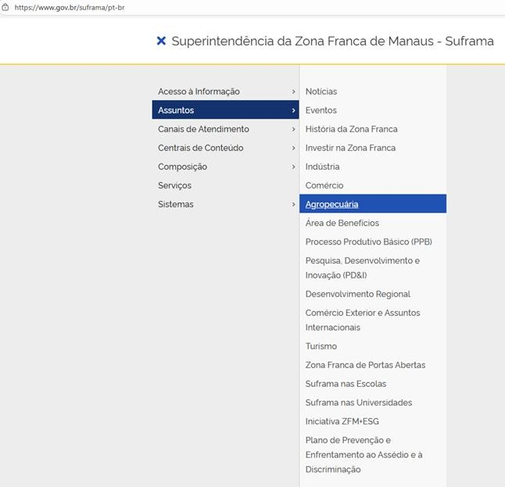
ACESSO E ACOMPANHAMENTO DE INFORMAÇÕES DA ÁREA AGROPECUARIA NO SITE DA SUFRAMA
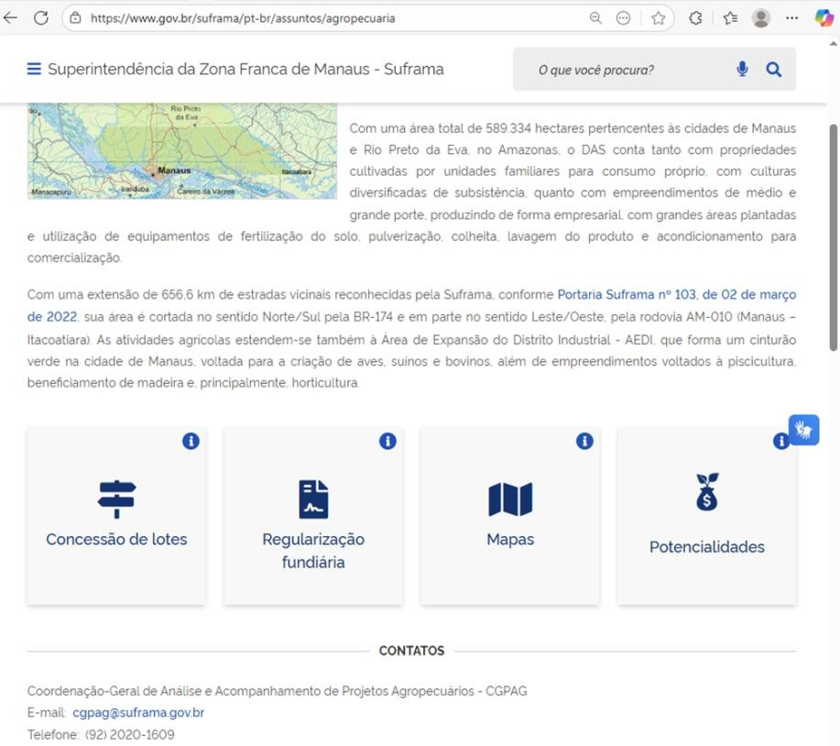

Portal da SUFRAMA | SUFRAMA (AREA DE CONCESSÃO DE LOTE)
Site/URL para Obtenção ou Consulta | https://www.gov.br/suframa/pt-br/assuntos/agropecuaria
Ao acessar a área de Concessão de lotes do site da Suframa. O visitante poderá baixar o modelo utilizado para inscrição na Suframa, servindo para pessoas físicas e jurídicas que desejam pleitear lotes na área da Zona Franca de Manaus, áreas do DAS, permitindo que elas montem sua proposta e enviem requerimento ao nosso sistema SEI, acessem e acompanhem informações da analise requeridas durante o processo.

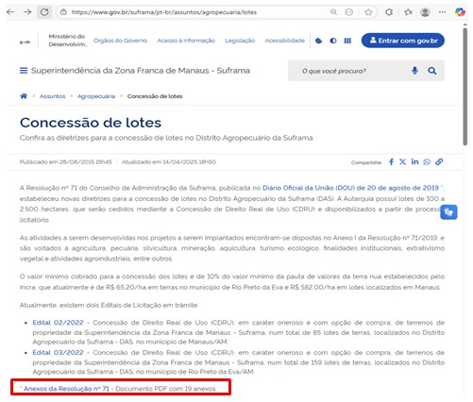
BAIXAR O MODELO DE REQUERIMENTO PARA PROPOSTA DE PROJETO
